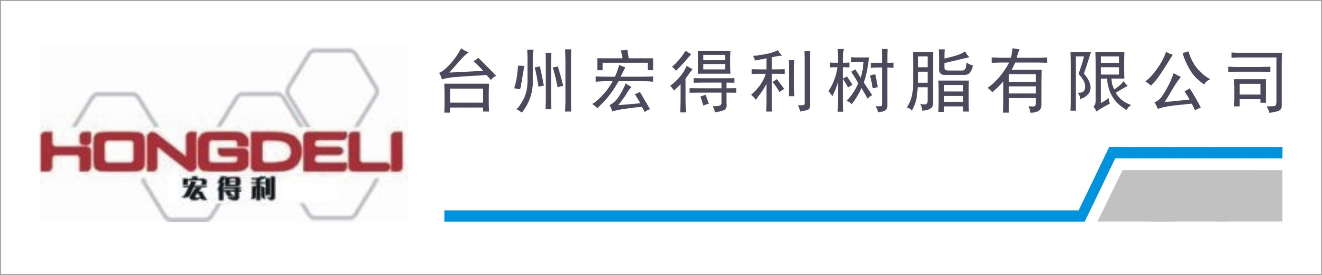

招 聘 启 事

台州宏得利树脂有限公司位于临海东部区块医化园区，公司占地面积33421.7平方米，总建筑面积为17150平方米，公司拟引进日本、台湾先进的聚氨酯树脂生产能力，形成年产10万吨合成革用聚氨酯树脂生产能力。
- 招聘岗位：
岗位：技术员。
名额：3名。
要求：男，大专以上学历，18-35岁，身体健康，吃苦耐劳，化工专业或有工作经验者优先。

二、岗位待遇：
包 吃 包 住！
宿舍两人一间，配有独立卫生间、电视机、空调、网线并有热水免费供应。
岗位具体工资面议，待遇从优！
三、公司地址：临海东部区医化园区永强路18号（坐车到杜桥镇车站转601公交车，并在终点站下车即可到公司）。
四、联系方式：18072501978 （谢经理）
有意者请与本公司取得联系，诚挚邀请您的加盟！

